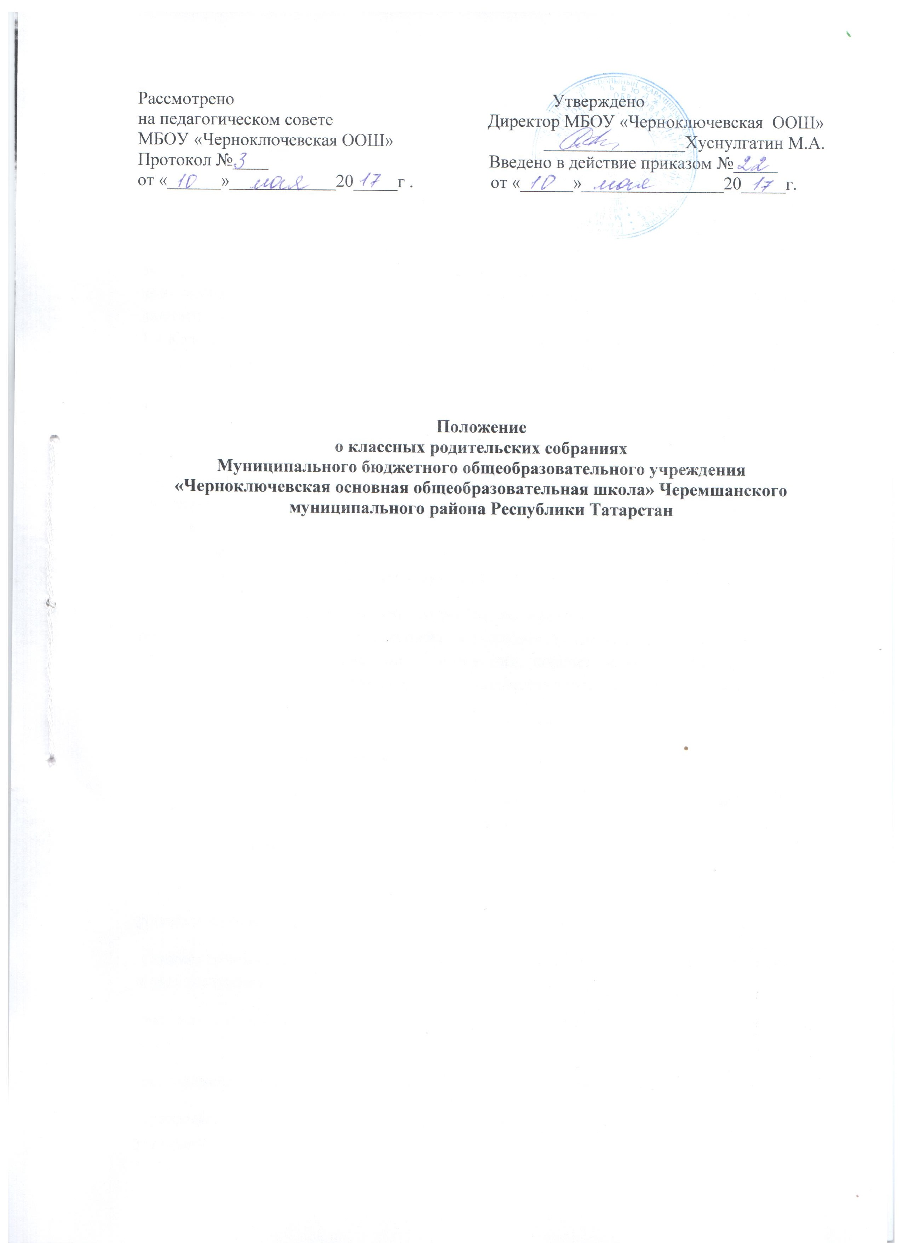
1. Общие положения
1.1. Настоящее Положение разработано в соответствии с Конвенцией ООН о правах ребенка, с Федеральным Законом «Об образовании в Российской Федерации» от 29.12.2012 №273-ФЗ, Уставом МБОУ «Черноключевская основная общеобразовательная школа Черемшанского муниципального района Республики Татарстан» (далее - ОУ).
1.2.Классные родительские собрания обсуждают вопросы образовательного процесса, вопросы воспитания и образования в семье, вопросы, связанные с профилактикой безнадзорности и правонарушений несовершеннолетних, вопросы, связанные с получением образования обучающимися данного класса, с поведением обучающихся данного класса.
1.3.Классные родительские собрания содействуют объединению усилий семьи и Учреждения в деле обучения и воспитания обучающихся. Классные родительские собрания имеют право обсуждения вопросов школьной жизни и принятия решений в форме предложений. Эти предложения должны быть рассмотрены должностными лицами Учреждения с последующими сообщениями о результатах рассмотрения в тридцатидневный срок.
1.4. Заседание классного родительского собрания считается правомочным, если на его заседании присутствуют родители (законные представители) обучающихся в количестве не менее двух третей от числа, равного количеству обучающихся данного класса. При этом на заседании классного родительского собрания вправе присутствовать и иметь право голоса каждый из родителей (законных представителей) обучающегося.
1.5. На классном родительском собрании выбирается из состава присутствующих родителей (законных представителей) обучающихся председательствующий, который организует обсуждение вопросов повестки дня, подсчет голосов, ведение протокола. Может также выбираться секретарь в целях подсчета голосов и ведения протокола.
II. Цели и задачи
Классное родительское собрание:
определяет основные направления деятельности родителей в классе, формы взаимодействия с учителями, классным руководителем, органами самоуправления обучающихся класса, с советом класса;
избирает классный родительский комитет;
решает вопросы участия родителей в управлении жизнью класса;
слушает отчеты и информацию о работе классного родительского комитета, его комиссий и дает им оценку;
обсуждает предложения родителей по совершенствованию образовательного процесса в классе;
рассматривает вопросы организации педагогического самообразования родителей;
принимает меры по стимулированию общественной работы родителей в образовательном учреждении.
III. Правила проведения собраний
1. Классный руководитель обязан всесторонне продумать и подготовить к собранию всю необходимую информацию и документы.
2. Каждое собрание требует своего «сценария» и предельно доступных установок, рекомендаций и советов.
3. Главным методом проведения собрания является диалог.
4. Родители (законные представители) приглашаются на собрание и оповещаются о повестке дня не позднее, чем за 3 дня до даты проведения собрания.
5. Администрация школы должна быть проинформирована о дате и повестке дня не позднее, чем за 4 дня до проведения собрания.
6. Учителя-предметники должны присутствовать на родительском собрании по приглашению классного руководителя.
7. Классный руководитель должен сформулировать цель приглашения на собрание учителей-предметников.
8. Классный руководитель решает организационные вопросы накануне собрания (место хранения верхней одежды, организация встречи, подготовка кабинета).
9. Классный руководитель информирует заместителя директора по УР, ВР об итогах родительского собрания, о вопросах и проблемах, поднятых родителями на собрании, на следующий день после проведения собрания.
10. На классных родительских собраниях формируются классные родительские комитеты. Избранные члены классного родительского комитета выбирают председателя и секретаря.
11. Классное родительское собрание путём простого большинства вправе принимать предложения (рекомендации), оформляемые в виде протокола. Протокол подписывается председательствующим, а также секретарём (в случае, если секретарь был избран).

IV. Принципы проведения родительского собрания
1. Родительское собрание – не просто форма связи семьи и ОУ, это место получения важной педагогической информации, трибуна пропаганды лучшего опыта работы и отношений с детьми.
2. Родители (законные представители) на собрании должны чувствовать уважение к себе, быть уверенными в том, что бестактных разговоров не будет.
3. У семьи и ОУ одни проблемы и заботы – это проблемы детей и забота о детях. Задача встреч родителей (законных представителей) и учителей – искать совместные пути их решения.

